Informe de Prueba Automatizada
Fecha de ejecución: 2025-11-16 21:59:37
Tipo de prueba: Creación de Reserva

Parámetros usados:
Check-in: 2025-11-22
Check-out: 2025-11-24
Huésped (ID): 6
Habitación (ID): 16

Resultado:
Estado: success
Mensaje: Reserva creada exitosamente.

Evidencias:
login_ok.png
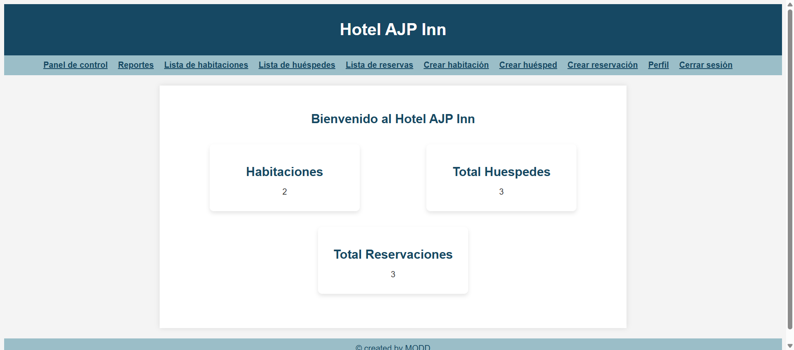
create_success.png
